Relatório de Atividade: Calculadora de Índice de Massa Corporal (IMC)

## Sumário

Sumário 1

Objetivo da Atividade 1

Ferramentas Utilizadas 1

Descrição do Código 1

Resultados 2

Imagens do projeto rodando 2

Codigo 4

Conclusão 7

## Objetivo da Atividade

O objetivo desta atividade foi desenvolver um programa em Python para calcular o Índice de Massa Corporal (IMC) de uma pessoa, foi autorizado a utilização do editor de código Visual Studio Code (VS Code) para execução. O programa solicita o peso e a altura do usuário, realiza o cálculo do IMC e retorna uma classificação de acordo com os valores de referência de IMC.

## Ferramentas Utilizadas

-Linguagem de Programação**: Python**

- Editor de Código: **Visual Studio Code**

## Descrição do Código

O programa foi estruturado com as seguintes funções:

**1.** Função `**calcular_imc(peso, altura_cm):**` Converte a altura de centímetros para metros e calcula o IMC com a fórmula:

\[

\text{IMC} = \frac{\text{peso}}{(\text{altura em metros})^2}

\]

**2.** Função `**classificar_imc(imc):**` Classifica o IMC conforme as categorias padronizadas de peso:

- Abaixo do peso: IMC < 18,5

- Peso normal:*IMC entre 18,5 e 24,9

- Sobrepeso: IMC entre 25,0 e 29,9

- Obesidade grau I: IMC entre 30,0 e 34,9

- Obesidade grau II: IMC entre 35,0 e 39,9

- Obesidade grau III: IMC ≥ 40,0

Essas categorias seguem as diretrizes da Organização Mundial da Saúde (OMS), com valores de referência encontrados no site da Biblioteca Virtual em Saúde do Ministério da Saúde. Para mais informações sobre essas faixas de IMC e a classificação de obesidade, acesse o link de referência: [https://bvsms.saude.gov.br/bvs/dicas/215_obesidade.html#:~:text=A%20obesidade%20%C3%A9%20determinada%20pelo,abaixo%20ou%20acima%20do%20desejado.&text=O%20resultado%20de%2027%2C10,do%20peso%20desejado%20(sobrepeso)](https://bvsms.saude.gov.br/bvs/dicas/215_obesidade.html#:~:text=A%20obesidade%20%C3%A9%20determinada%20pelo,abaixo%20ou%20acima%20do%20desejado.&text=O%20resultado%20de%2027%2C10,do%20peso%20desejado%20(sobrepeso).).

**3.** Função `**main():**` Recebe os dados do usuário, executa as funções de cálculo e classificação, exibe o IMC e a classificação, e aguarda a finalização do programa.

## Resultados

A calculadora de IMC obteve êxito ao calcular o IMC do usuário e apresentar sua classificação. Além disso, uma entrada inválida resulta em uma mensagem de erro adequada, garantindo uma melhor experiência de uso.

## Imagens do projeto rodando

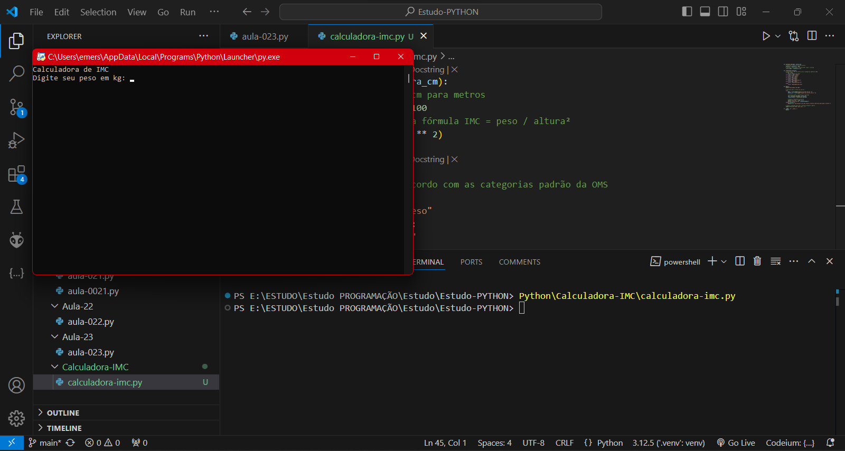

*Imagem 1: Início do programa.*

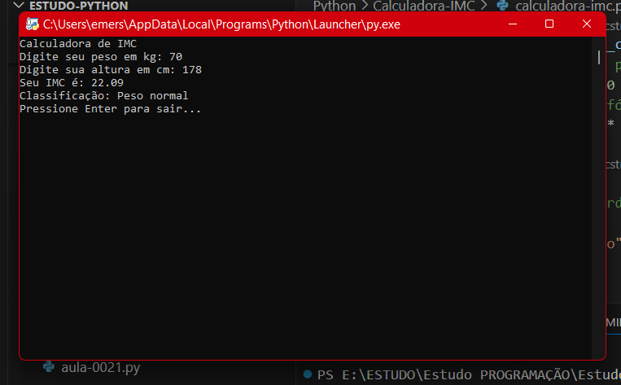

*Imagem 2: Calculo IMC realizado.*

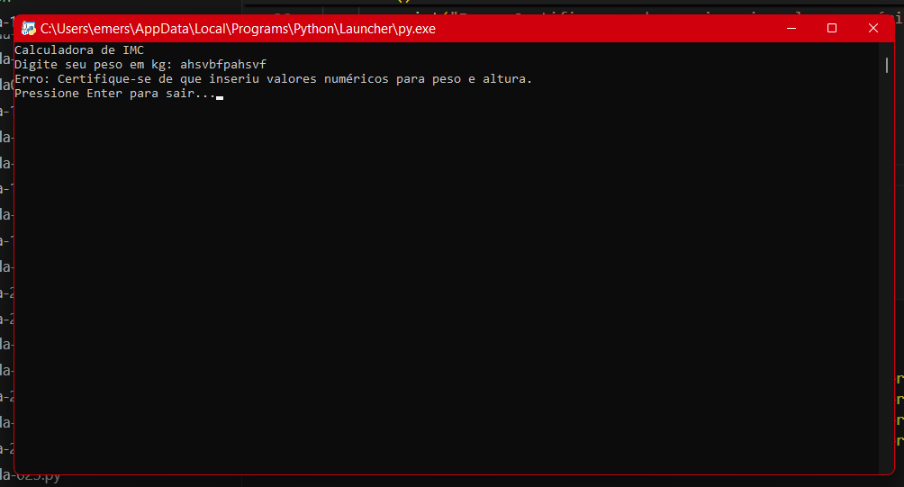

*Imagem 3: mensagem de erro*

## Codigo

def calcular_imc(peso, altura_cm):

    # Converte a altura de cm para metros

    altura_m = altura_cm / 100

    # Calcula o IMC usando a fórmula IMC = peso / altura²

    return peso / (altura_m ** 2)

def classificar_imc(imc):

    # Classifica o IMC de acordo com as categorias padrão da OMS

    if imc < 18.5:

        return "Abaixo do peso"

    elif 18.5 <= imc < 24.9:

        return "Peso normal"

    elif 25 <= imc < 29.9:

        return "Sobrepeso"

    elif 30 <= imc < 34.9:

        return "Obesidade grau I"

    elif 35 <= imc < 39.9:

        return "Obesidade grau II"

    else:

        return "Obesidade grau III"

def main():

    print("Calculadora de IMC")

    # Solicita peso e altura do usuário

    try:

        peso = float(input("Digite seu peso em kg: "))

        altura_cm = float(input("Digite sua altura em cm: "))

        # Calcula o IMC e classifica o resultado

        imc = calcular_imc(peso, altura_cm)

        classificacao = classificar_imc(imc)

        # Exibe o resultado ao usuário

        print(f"Seu IMC é: {imc:.2f}")

        print(f"Classificação: {classificacao}")

    except ValueError:

        print("Erro: Certifique-se de que inseriu valores numéricos para peso e altura.")

    # Pausa o programa para que o terminal permaneça aberto

    input("Pressione Enter para sair...")

if __name__ == "__main__":

    main()

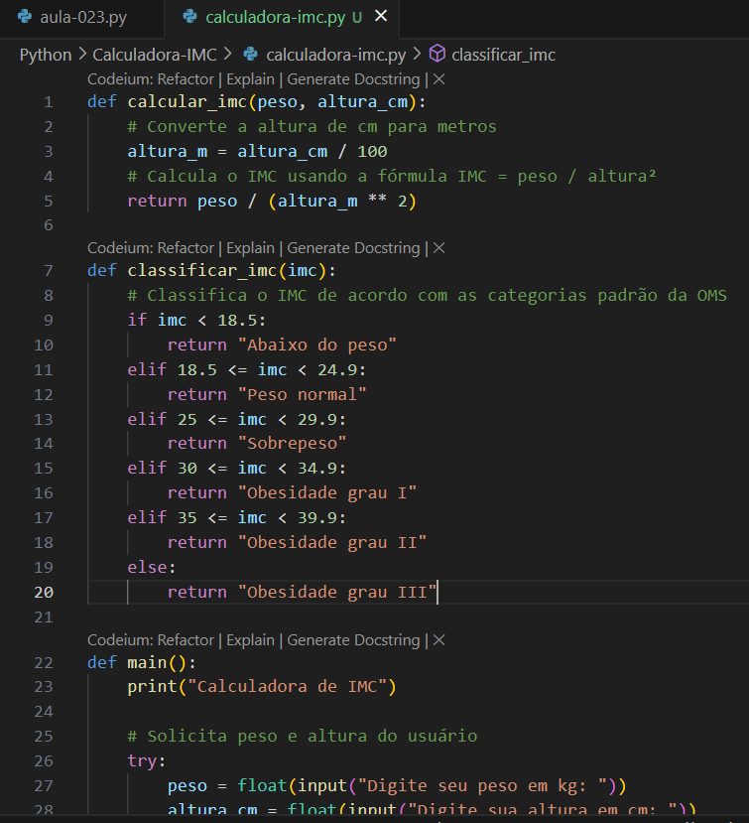

*Imagem 4: Print parte 1 do codigo.*

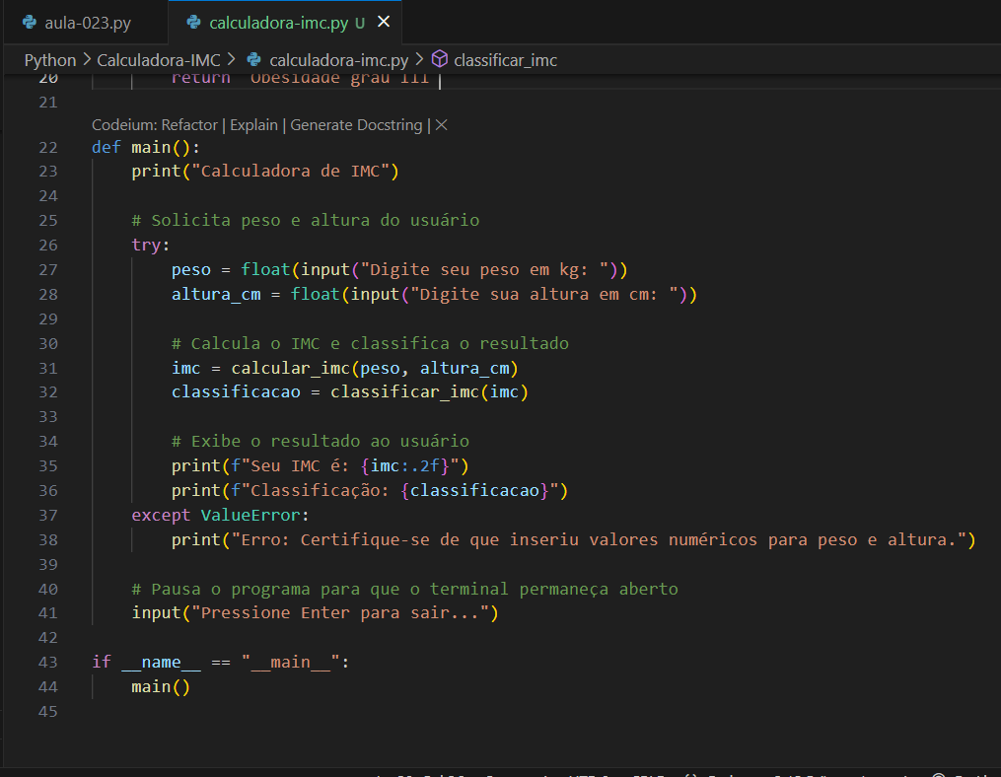

*Imagem 5: Print parte 2 do codigo.*

## Conclusão

Este exercício permitiu a aplicação prática de conceitos de programação em Python para resolver um problema real, automatizando o cálculo e a classificação do IMC. Além disso, possibilitou a prática de conceitos de entrada e saída de dados, tratamento de erros e formatação de resultados, sendo uma atividade importante para o desenvolvimento de habilidades em programação e solução de problemas.